группа 723 дисциплина Устройство и техническое обслуживание и ремонт автомобиля
Дата проведения 22.04.20 урок № 127
Здравствуйте, сегодня мы с вами рассмотрим тему
Площадка наружной мойки автомобиля

Для начала посмотрите видео https://youtu.be/ZCdmogCzo_E

Основное оборудование постов ручной мойки
Необходимой частью оборудования поста ручной мойки является устройство, обеспечивающее удобный доступ к автомобилю для обмывания его нижних частей, для чего применяют: боковые канавы узкого типа, широкие канавы с колейным мостиком, эстакады и подъемники. Кроме того, для мойки грузовых автомобилей, имеющих относительно свободный доступ к нижним частям, используют моечные площадки.
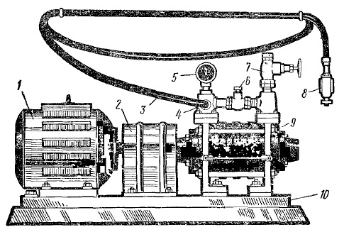
Рис. Моечная установка ГАРО модели 1100:
1 — электродвигатель; 2 — кожух соединительной муфты: 3— моечный шланг; 4 — патрубок нагнетательного корпуса; 5 — манометр; 6 перепускной клапан; 7 — патрубок всасывающего корпуса; 8 — моечный пистолет; 9 — насос; 10 — рама установки
Размеры площадки должны превышать габариты обслуживаемого автомобиля на 1,25— 1,50 м.
Между двумя расположенными рядом моечными постами устанавливают водонепроницаемую перегородку. Посты ручной мойки автомобилей оборудуют системой водоподводящих труб, к которым присоединяют шланги с брандспойтами.
Для повышения давления воды (2 — 4 кГ/см2), поступающей из водопроводной магистрали, применяют моечные установки, состоящие из насоса высокого давления (поршневого, вихревого или центробежного), электродвигателя и приводного механизма.
Моечная установка модели 1100 с вихревым насосом стационарного типа 1НВЗС-1500 показана на рисунке. Вихревой насос установки имеет три ступени. Каждая ступень состоит из рабочего колеса 10 и двух дисков — всасывающего 11 и нагнетательного 12, образующих камеру, в которой вращается рабочее колесо. По периферии ступицы рабочего колеса расположены лопатки. Всасывающий диск 11 имеет одно впускное отверстие 15, а нагнетательный 12 — напорное (основное) 21, дополнительное (не показанное на рисунке) отверстие и направляющий канал 22.
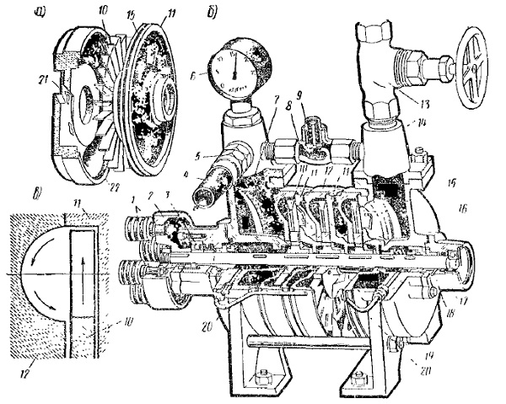
Рис. Трехступенчатый вихревой насос:
а — рабочие, всасывающие и нагнетательные диски; б — насос в сборе; в — схема работы насоса;
1 — пальцы муфты; 2 — ведомая полумуфта; 3 — подшипник вала, 4 — моечный шланг; 5 — штуцер моечного шланга; 6 — манометр; 7 — нагнетательный корпус; 8— корпус перепускного клапана; 9 — перепускном клапан; 10 — рабочее колесо; 11 — всасывающие диски; 12 — нагнетательный диск; 13 — вентиль заборного шланга; 14 — всасывающий корпус; 15 — впускное отверстие; 16 — уравнительное отверстие; 17 — вал насоса: 18 — отверстие для отвода поды; 19 — пробка сливного отверстия; 20 — соединительная трубка; 21 — напорное отверстие; 22 — направляющий канал
При вращении рабочего колеса 10 вода, находящаяся между лопатками и в направляющем канале, движется вместе с рабочим колесом вокруг вала и далее под действием центробежной силы перемещается из рабочего колеса в направляющий канал нагнетательного диска 12, а оттуда обратно в рабочее колесо. В результате такого сложного вихревого движения напор воды при переходе из ступени в ступень насоса увеличивается.
Насос обладает способностью к самовсасыванию.
Перепускной клапан автоматически устраняет возможность перегрузки электродвигателя при полном или частичном перекрытии пистолетов за счет перепуска части воды из нагнетательного патрубка во всасывающий.
Производительность моечной установки данного типа при максимальном рабочем напоре 100—110 м вод. ст. — 50 — 60 л/мин, мощность электродвигателя — 2,8 квт.
Моечные установки высокого давления снабжаются брандспойтами пистолетного типа, позволяющими регулировать количество выходящей из пистолета воды и форму струи. Пистолет, входящий в комплект рассмотренной выше моечной установки, показан на рисунке.
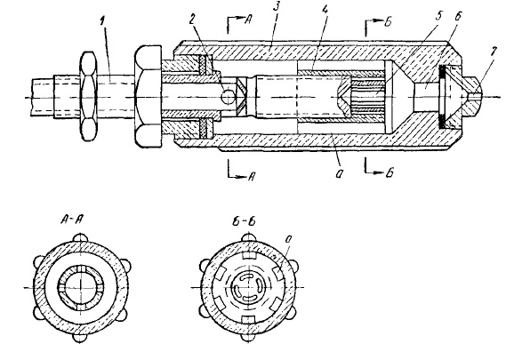
Рис. Моечный пистолет
Вода от насоса по шлангу поступает в полую часть винта и через радиальные отверстия 2 в полость корпуса 3 пистолета, затем через отверстия а во втулке 4 — в переднюю часть корпуса и сопло 7 (диаметром 4-6 мм). При вращении корпуса 3 относительно винта 1 торцовая часть корпуса с осевым отверстием 5, в стенках которого имеются четыре косые прорези, входит в отверстие 6 в передней части корпуса. Если при вращении корпуса пистолета торцовая часть винта лишь частично войдет в отверстие 6, то вода, пройдя через косые прорези винта, получит вращательное движение, а струя воды, выходящая из сопла 7, приобретет конусную форму. Чем больше торцовая часть винта войдет в отверстие 6, тем больше будет угол конуса струи. Когда прорези винта окажутся внутри втулки 4, завихрения воды не будет и струя будет иметь кинжальную форму. Если торцовая часть винта войдет в отверстие 6 полностью и кромки винта будут прижаты к стенкам отверстия, выход воды из пистолета прекратится.
Ориентировочный расход воды на мойку одного автомобиля при высоком давлении составляет для легковых и грузовых автомобилей 150 — 200 л, автобусов — 300 — 400 л. При низком давлении расход увеличивается на 200 — 300%.
При механизированной мойке автомобилей гидравлической частью установки является душевое устройство для струйной мойки, а механической — вращающиеся цилиндрические щетки, активизирующие процесс мойки.
Душевое устройство применяют для струйной мойки автомобиля снизу, внутренних поверхностей крыльев, дисков колес и боковых и верхних частей кузова.
Для мойки грузовых автомобилей используют только струйную установку.
При мойке кузовов легковых автомобилей, автобусов, а также специализированных кузовов типа «фургон», помимо душевого устройства, применяют вращающиеся цилиндрические щетки.
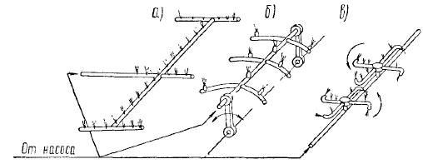
Рис. Схема устройства для струйной мойки низа автомобилей
Устройства для мойки автомобиля снизу выполняются в виде трубопроводов с соплами, расположенных на уровне пола. Трубы, несущие сопла, могут быть неподвижными или поворачиваться на некоторый угол, допуская изменение угла атаки струи.
Для периодического изменения направления струй применяют трубчатые рамки с соплами, выполненные по дуге окружности. Рамка качается на подшипниковой опоре и имеет привод от электродвигателя через кулисный механизм с червячным или шестеренчатым редуктором. Привод может быть также гидравлическим.
Для непрерывного изменения направления струй воды применяют сегнеровы колеса, вращающиеся за счет реакции струй, выходящих из сопел, горизонтально расположенных по концам радиальных трубок. Рабочие сопла устанавливают на радиальных трубках вертикально или с некоторым наклоном.
Схемы устройства для обмывания наружных поверхностей кузова и колес с помощью струйных установок показаны на рисунке.
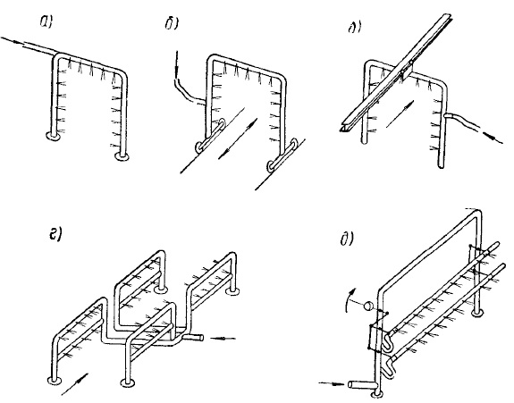
Рис. Схемы устройства для струйной мойки наружных поверхностей кузова автомобиля:
а — П-образная неподвижная рамка; б — рамка на кагках: в — рамка, передвигающаяся по монорельсу; г — неподвижные боковые рамы; д — боковые рамы с поворачивающимися трубами

Домашнее задание: конспект данной темы

Конспект должен быть представлен на электронную почту не позже 24.04.2020 до 12:00

группа 723 дисциплина Устройство и техническое обслуживание и ремонт автомобиля
Дата проведения 22.04.20 урок № 128
Здравствуйте, сегодня мы с вами рассмотрим тему

Пост заправки автомобиля топливом

Каждый из вас наверняка знает, что на АЗС можно заправить автомобиль, а также воспользоваться различными услугами начиная от туалета и заканчивая ночлегом, душем и горячим ужином. Современные автозаправочные комплексы уже давно перестали быть похожими на заправки из нашего прошлого, когда стояла колонка и будка с оператором - королевой бензоколонки. При этом в принципиальной технологической схеме АЗС особых изменений не произошло. Давайте разбираться в чём суть устройства современной АЗС.
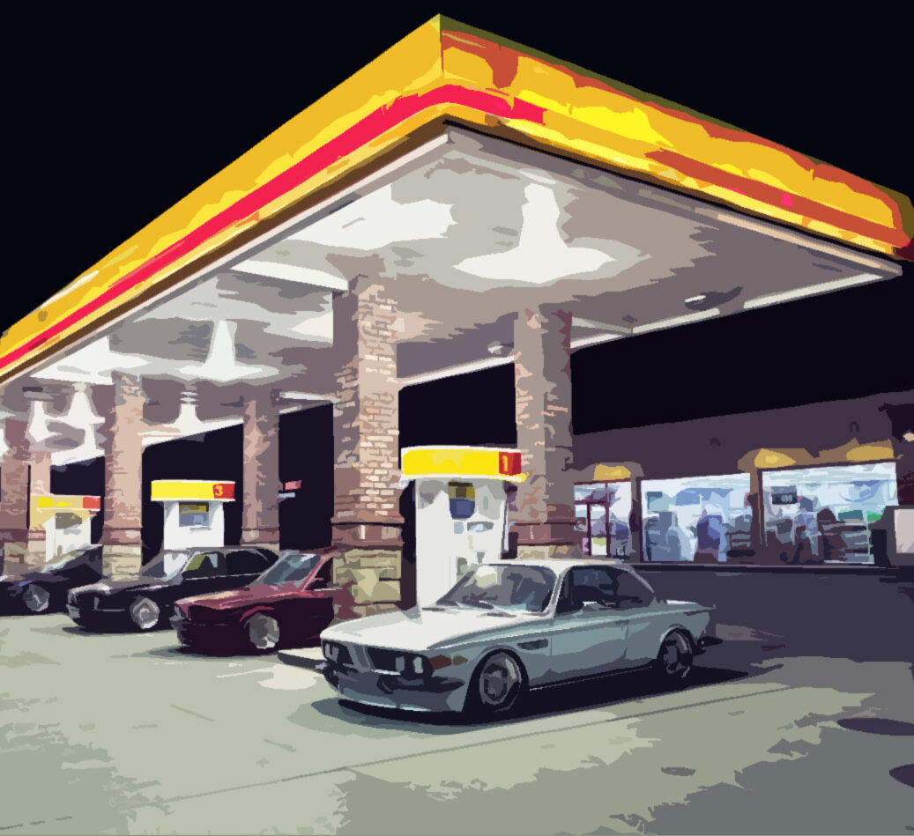
На современных АЗС предлагается широкий спектр услуг, но основная это конечно заправка автомобиля топливом.

Топливо в бак автомобиля попадает через топливораздаточный кран или, как его ещё называют, пистолет, который присоединен через рукав к топливораздаточной колонке (ТРК). Современные колонки имеют два пистолета на один вид топлива и выдача топлива при этом осуществляется на обе стороны ТРК. В ряде случаев ТРК может иметь всего один пистолет и выдавать только один нефтепродукт.
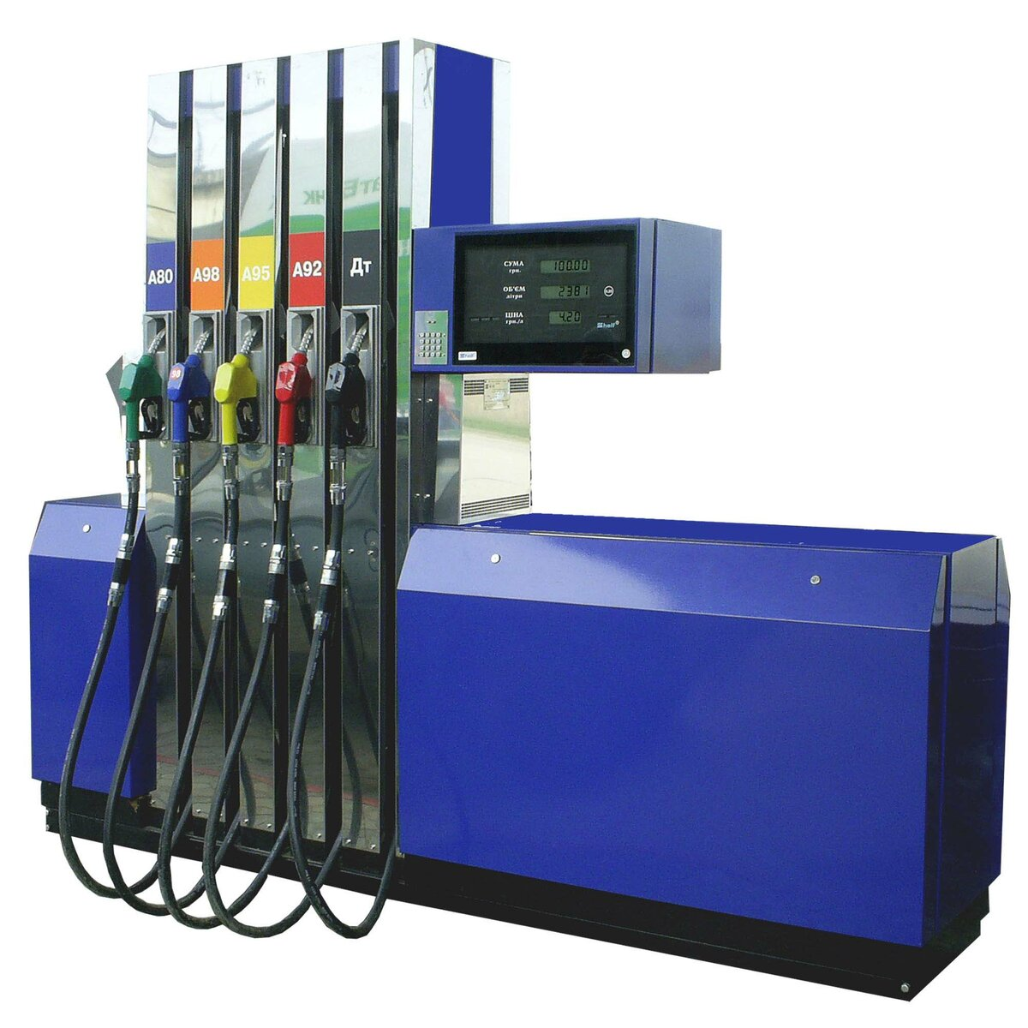
Количество топливораздаточных пистолетов на ТРК может варьироваться от одного до пяти.

ТРК могут быть как многотопливными, когда на каждой стороне находится от двух до пяти видов топлива, так и однотопливными, когда на колонке выдаётся только один вид топлива. Колонок на АЗС может быть разнообразное количество, всё зависит от конкретного расположения АЗС (современные АЗС как правило имеют не менее двух ТРК, выдающих топливо на обе стороны, трассовые АЗС имеют 4-6 таких колонок).
Для удобства стороны ТРК имеют сквозную нумерацию (первая колонка будет иметь нумерацию сторон 1 и 2, вторая - 3 и 4 и т.д.). Нумерация наносится на сами ТРК и на колонны таким образом, чтобы оператору были видны все колонки и автомобили, стоящие возле колонок.
ТРК через систему технологических трубопроводов соединяются с резервуарами хранения топлива, расположенными в основном подземно. Существуют и контейнерные АЗС где резервуар и ТРК располагаются в едином блоке-контейнере, также есть АЗС с наземным расположением резервуаров, но их немного. Все современные АЗС имеют заглубленные резервуары, которые могут располагаться как непосредственно под ТРК (блочные или портальные АЗС), так и располагаться удаленно от ТРК в резервуарном парке.
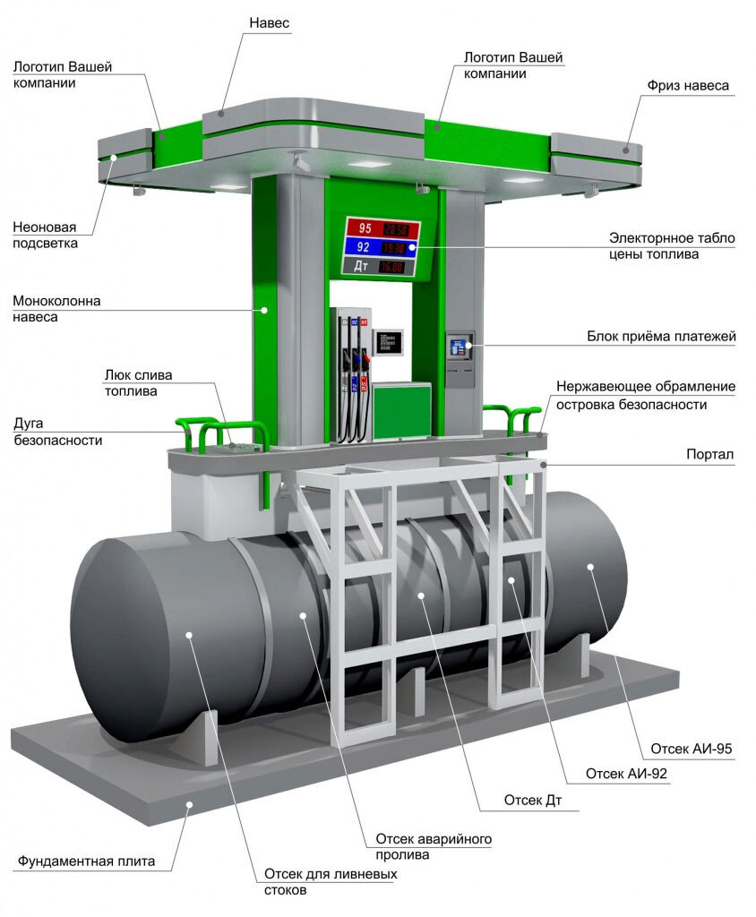
Блочная АЗС характеризуется подземным расположением резервуаров и размещением ТРК над блоком хранения топлива. Изображение приведено с сайта https://topmodul.ru
В зависимости от удаления ТРК от резервуара хранения топлива они могут быть всасывающими, когда насос подачи топлива располагается в корпусе ТРК, и напорными, когда насос подачи топлива располагается непосредственно в резервуаре. Работу всасывающих ТРК отчетливо слышно по работе насоса находясь возле колонки. Работу же напорной ТРК можно вообще не услышать из-за внешнего шума, при её работе раздаются тихие щелчки работы измерителя объема.
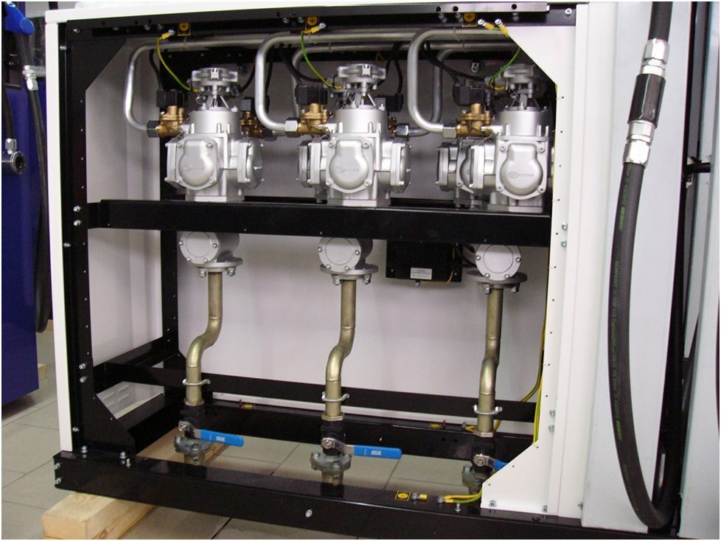
В корпусе напорной ТРК расположены только измерители объема. Погружной насос, подающий топливо по трубопроводу, располагается внутри резервуара.
Резервуары хранения топлива могут иметь различный объём в зависимости от реализации АЗС, слишком маленький объём хранения топлива при большой реализации может привести к простою АЗС из-за несвоевременной поставки.
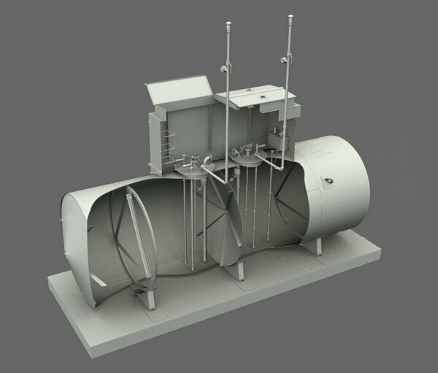
Резервуары хранения топлива могут быть двухсекционными с перегородкой на два вида топлива, объем варьируется от 15 м куб. до 75 м куб.
Топливо на АЗС доставляется автомобильными цистернами - бензовозами с нефтебазы, на нефтебазу топливо в свою очередь попадает из железнодорожных цистерн с нефтеперерабатывающих заводов. Поставщик топлива на АЗС указывается в паспорте качества нефтепродукта, который прикладывается к каждой партии, поставляемой на АЗС.
ТРК управляются оператором АЗС через контроллер или автоматизированную систему управления (АСУ АЗС), через которую производятся все операции (прием и отпуск топлива, приёмка и реализация товаров магазина). К контроллеру или компьютеру АСУ АЗС подключается контрольно-кассовая машина для печати чеков и передачи данных о реализации в налоговые органы. Все данные о реализации АЗС передаются в бухгалтерскую службу предприятия для контроля и проведения отчетных мероприятий.
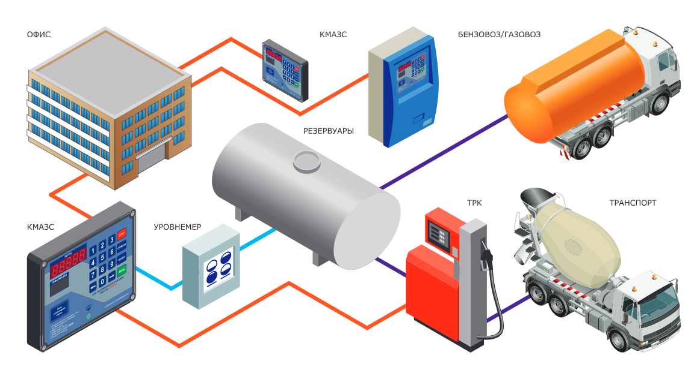
Автоматизация современной АЗС имеет сложную структуру передачи данных
Отпуск топлива на АЗС осуществляется в единицах объема - литрах, а вот бухгалтерский учёт нефтепродуктов ведётся в единицах массы - килограммах, ввиду большой зависимости плотности от температуры (масса остаётся неизменной при колебаниях объема из-за температурных перепадов).
Оператор АЗС для отпуска топлива вводит необходимый литраж либо сумму, на которую предполагает заправится клиент. На всех современных ТРК с электронным управлением есть датчик снятого пистолета, ТРК при снятии пистолета издает звук и в этот момент у оператора АЗС на мониторе отображается какой именно пистолет снят. Вы называете номер колонки, вид топлива и сумму, вид топлива называется для контроля (возможна ситуация, когда ошибочно снят не тот пистолет). Для заправки до полного бака включается специальная функция, при этом у вас могут потребовать залоговую сумму, в пределах которой будет осуществлена заправка. Таким образом АЗС защищает себя от мошенников, а также клиентов, которые не смогут оплатить необходимую сумму за полный бак (недостаточно средств, карта заблокирована, нет связи с банком и прочее).
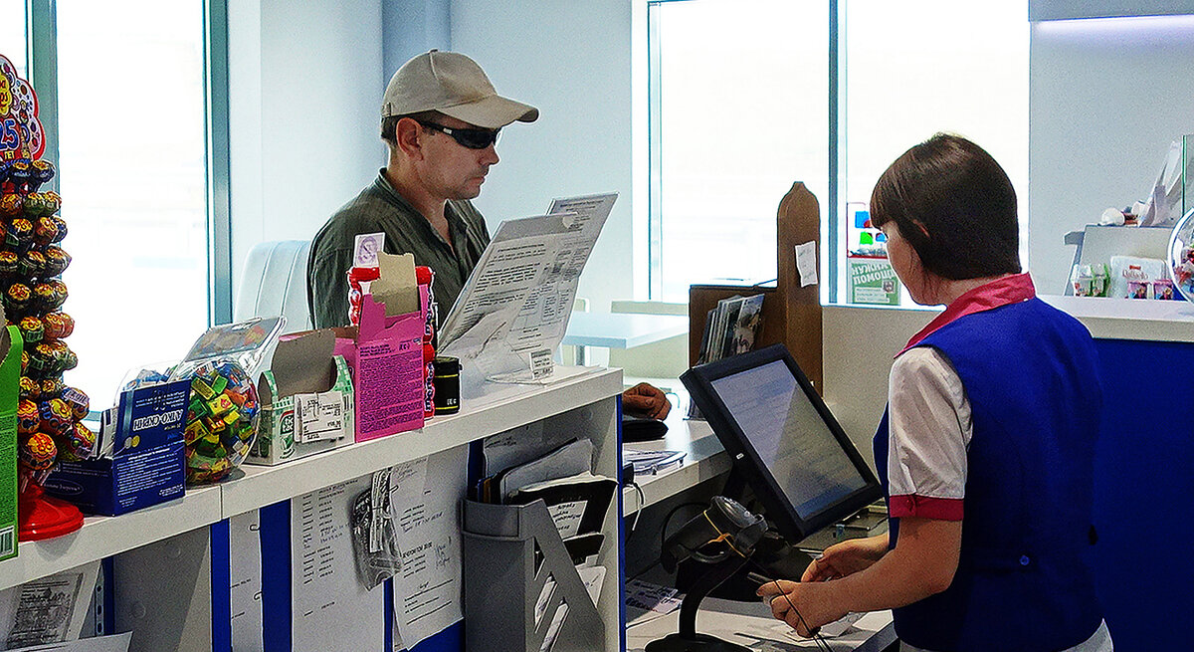
Для заправки топливом Вы называете оператору номер колонки, вид топлива, сумму, на которую хотите заправиться, или литраж
В связи с тем, что АЗС имеет круглосуточный график работы персонал выходит на работу посменно. Для проведения процедуры приёма-передачи смены существует специальный временной промежуток - пересмена, в рамках которой персонал должен пересчитать наличность, провести сверку по топливу, при необходимости провести сверку по некоторым видам товаров из магазина. Время пересмены обычно указывается на видном месте при входе на АЗС. Если вы попали на пересмену, то вам придётся либо подождать, либо искать другую АЗС, потому что автомобиль не смогут заправить пока не будут проведены определенные мероприятия.
Контрольные вопросы:
1. Как доставляется топливо на АЗС?
2. Всасывающие ТРК.
3. Напорные ТРК.
Контрольные вопросы должны быть представлены на электронную почту не позже 24.04.2020 до 12:00

